1、资格要求
供应商符合《中华人民共和国政府采购法》第二十二条规定，并提供下列材料：（1）营业执照副本、税务登记证副本、组织机构代码证副本（或三证合一或五证合一的营业执照副本）；（2）具有良好的商业信誉和健全的财务会计制度：提供2018年度或2019年度会计师事务所出具的审计报告复印件（扫描件）的，审计报告包括企业提供的财务报表。审计报告应盖有会计师事务所单位章和注册会计师的执业专用章。成立不足一年的公司须提供验资报告。（3）具有依法缴纳税和社会保障资金的收良好记录：提供相关证明材料或提供开户银行资信证明；（4）参加政府采购活动前三年内在经营活动中没有重大违法记录的书面声明；（5）法定代表人到场须提供身份证明原件及本人身份证，委托代理人到场须提供法定代表人的授权委托书原件及本人身份证原件；（6）供应商信用信息查询截图：对列入失信被执行人、重大税收违法案件当事人名单、政府采购严重违法失信行为记录名单且还在执行期的供应商，拒绝其参与本次采购活动。信用记录查询渠道为“信用中国”网站（www.creditchina.gov.cn）、中国政府采购网（www.ccgp.gov.cn），查询时间为购买采购文件之日起至开标前任意一天（供应商提供查询记录网页截图并加盖单位公章）。
（7）本项目不接受联合体投标。
（8）特殊资格要求：无
2、采购内容：微机室二学生电脑及教师电脑采购，以及两个机房转移以及线路安装，详见采购需求清单.
3、商务要求：
1、质保期：自验收合格之日起三年。
2、安装调试完毕后供应商需要对采购人的使用部门免费提供不少于一周的驻域使用培训。
3、在质保期内，提供7×24小时热线电话服务，并指定专人负责上门日常维护
4、服务响应承诺：（1）电话不超过2小时，现场不超过6小时，超过24小时不能解决提供备用方案；（2）原厂商具备24小时智能在线服务；由于学校教学的特殊情况，为便于提供更快捷的服务，生产厂商具有微信公众号可报修的，并能实时查询报修状态、工程师电话及其位置；提供以上服务状态查询页面截屏加盖厂商鲜章为有效证明文件。
5、每季度提供一次巡检，每半年提供一次保养；
6、所有消耗材料，免费送货上门；定期寄发技术资料；加供应商举办的用户培训班、展会等。
7、免费送货至采购人指定地点。
8、交货期及地点：合同签订后5个工作日内、采购人指定地点。
9、支付方式：项目验收完毕且合格后，采购人支付95%合同货款，剩余5%作为质量保证金，一年后（以验收合格之日起计算）无息支付。
10、中标后须在领取中标通知书后5日内安排样机供采购人对投标产品的参数功能进行验证，采购人对产品参数存在质疑的，有权要求第三方权威机构对投标产品进行相关功能检测（测试费用由投标人自行承担），检测合格后签署合同，检测不通过，按照虚假应标报送相关主管部门进行处理。
......
4、评分办法
本次评标采用最低评标价法。
即供应商提供的产品质量和服务均能满足谈判文件规定的实质性要求，以最低评标价的供应商为供应商。
最终评审办法以采购文件为准。

采购需求清单：
序号 | 品名 | 规格、型号 |  | 单位 | 数量
1 | 教师机 | 配置要求：  1．商用台式电脑  2．CPU：Intel Core i7-8700 3.2GHz,6C及以上；  3．内存：8GB DDR4 2666 UDIMM，支持双内存插槽及以上；  4．硬盘：1T 7200RPM SATA机械硬盘+256GB SSD M.2 2280 NVMe TLC；持双硬盘及以上；  5．★主板芯片组：INTEL B360芯片组及以上；  6．显卡：RX550X 4GB独立显卡；  7．★端口：不少于8个USB接口（不少于6个USB 3.1 Gen 1端口，其中前置4个USB 3.1 Gen 1）；5.1声道声卡，提供前2后3共5个音频接口；可支持串口、并口；主板集成2个视频接口（其中至少1个VGA）扩展槽：1个PCI-E*16、2个PCI-E*1、  8．★安全：原厂USB屏蔽技术，管理员权限开启后仅识别USB键鼠设备，无法识别USB读写设备（优盘、移动硬盘），有效管理设备，保护数据；（不开启此功能USB接口可以正常使用。）  9． 电源 ：不大于180W高效节能环保电源；  10．机箱：不大于15L标准MATX立式机箱，可带机箱防尘罩，顶置电源键；  11．配置2.0音箱一对，木质箱体，功率不小于20W。  12. 随机应用：智能云教室应用，能实现网络同传、云部署功能镜像集中管理和压缩上传，支持跨网段，不停机后台自动部署。  13. 显示器：24寸 宽屏液晶显示器及以上；  14. USB接口有线键盘鼠标；  15．系统：Windows 10 64bit简体中文版  16．售后服务：保修：三年免费保修+三年免费上门服务；  17．投标供应商必须出具生产厂家针对此项目的项目授权书原件和售后服务承诺函原件，加盖原厂鲜章。  18．台机无故障运行时间（MTBF）≥100万小时认证，提供相关证明； |  | 台 | 1
2 | 学生电脑 | 配置要求：  1．商用台式电脑；  2．CPU：Intel酷睿系列八代处理器 I5-9500,3.0GHz,6C及以上  3．内存：8G DDR4 2666，双内存插槽及以上；  4．硬盘：256G固态硬盘及以上；  5．主板芯片组：不低于INTEL 300系列B360芯片组；  6．显卡：集成显卡；  7．端口：8个USB端口（其中6个USB 3.1 Gen 1高速端口，包含2个USB 3.1 Gen 2超高速端口）；带双视频接口VGA+HDMI；  8．安全：原厂USB屏蔽技术，管理员权限开启后仅识别USB键鼠，无法识别USB读写设备（优盘、移动硬盘），有效管理机房设备，防止数据丢失；（不开启此功能USB接口可以正常使用。）  9．电源：不大于180W节能环保电源，须满足85% Plus高能效转换比电源；  10．机箱：标准MATX立式机箱，机箱尺寸≤10L，顶置电源键；  11．系统：原厂预装正版Windows 10 64bit简体中文版操作系统，微软正版可查；  12．显示器：19.5’寸宽屏低蓝光护眼液晶显示器，提供国际莱茵TUV低蓝光认证证书，加盖原厂鲜章；  13. USB接口有线键盘鼠标；  14．售后服务：保修：三年免费保修+三年免费上门服务；  15．投标供应商必须出具生产厂家针对此项目的项目授权书原件和售后服务承诺函原件，加盖原厂鲜章。  17．台机无故障运行时间（MTBF）≥100万小时认证，提供相关证明； |  | 套 | 54
3 | 计算机教室教学软件 | 满足教学所需,1个教师控制点,54个学生点。  实现屏幕教学演示与示范、屏幕监视、遥控辅导、黑屏肃静、屏幕录制、屏幕回放、VCD/MPEG/AVI/MP3/WAV/MOV/RM/RMVB等视频流的网络播放、网络考试和在线考试、试卷管理和共享、网上语音广播、两人对讲和多方讨论、语音监听、联机讨论、同步文件传输、提交作业、远程命令、电子教鞭、电子黑板与白板、电子抢答、电子点名、网上消息、电子举手、获取远端信息、获取学生机打开的程序和进程信息、学生上线情况即时监测、锁定学生机的键盘和鼠标、远程开关机和重启、学生机同步升级服务、计划任务、时间提醒、自定义功能面板、班级和学生管理等；并可以直接使用软件厂商搭建的考试服务器，无须自行安装和维护，就可以完全使用网络考试和在线考试功能，以实现在学校里的课堂练习与考试功能，同时实现在学生家里的电子作业功能。 |  | 套 | 1
4 | 教师桌椅 | 教师桌：1200mm×600mm×760mm，1、桌面、键盘与抽屉面板材质：优质三聚氰胺防火板，厚16mm。旁板、背板、中竖板、中隔板及其它板材：三聚氰胺防火板，厚16mm。3、桌面正面封边：采用PVC鸭嘴带，厚12mm。4、板材暴露断面封边：采用PVC同色封边条，厚1mm。5、抽屉滑轨：采用优质厚度为1.3mm冷轧钢滑轨。6、有专门的穿线槽。教师椅：可升降电脑转椅。 |  | 套 | 1
5 | 网络机柜 | 6U 墙柜1.5mm冷轧钢板 |  | 台 | 1
6 | 交换机 | 24口千兆交换机 | （同一品牌） | 台 | 2
 | 交换机 | 16口千兆交换机 |  | 台 | 1
7 | 学生桌凳 | 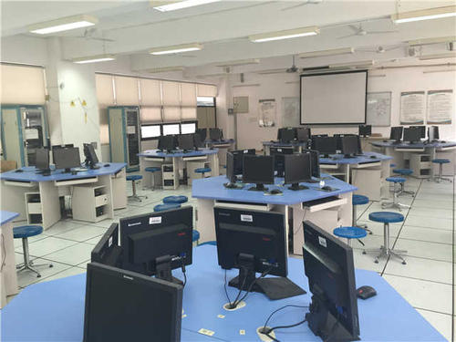  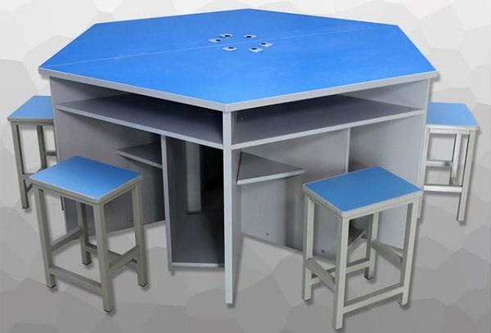  1、桌面、键盘与抽屉面板材质：优质三聚氰胺防火板，厚16mm。旁板、背板、中竖板、中隔板及其它板材：三聚氰胺防火板，厚16mm。3、桌面正面封边：采用PVC鸭嘴带，厚12mm。4、板材暴露断面封边：采用PVC同色封边条，厚1mm。5、抽屉滑轨：采用优质厚度为1.3mm冷轧钢滑轨。6、有专门的穿线槽。7、规格：370*270*420mm，凳面采用PP工程塑料注塑成型。凳架立柱采用20*40mm方钢，连接杆采用20*20mm方钢，壁厚1.0mm，架子需经过打磨，喷塑。整体结构设计合理，牢固。脚垫采用ABS注塑一体成型，耐磨，安装方便。 |  | 套 | 9
8 | 稳压电源 | 输入电压范围：单相：180V～260VAC 额定输出电压：220V±1% 额定频率：50/60HZ 额定功率≥30KVA |  | 台 | 1
9 | UPS | UPS 1000VA |  | 台 | 1
10 | 光纤 | 300米4芯光纤，千兆光纤收发器一对及配套辅材，从前楼中心机房至后楼计算机机房光纤连通，包括放线，融纤等，保证机房网络联通。 |  | 项 | 1
11 | 机房搬迁 | 现有之前微机机房由前楼1楼整体搬迁至后楼4楼，包含55台电脑，55套桌椅，搬迁到新机房后的电脑安装、网线及电源线安装，搬迁工作完成后保证机房正常工作。 |  | 项 | 1
12 | 系统集成 | 1、网线、电线使用纯铜芯线缆，一体化系统安装需要的辅材辅料，控制线、网络线、音频、多位多口插板、PVC管件等。  2.网线产品性能及技术参数  （1）纯铜芯网线：1000BASE-T以太网（1000Mbps）；（2）网线通过Fluke测试；（3）导体：实心无氧裸铜导体 Φ0.57mm；（4）绝缘：HDPE Φ0.9mm；（5）线对数: 8芯4对双绞线；（6）护套：阻燃PVC或低烟无卤阻燃料LSZH；（7）屏蔽：编织网+铝箔+地线；（9）超过TIA/EIA-568B.2-1六类标准；（10）阻抗；100ohms±15﹪，IMHzto 600MHz；（11）传输延迟：536ns/100m max.@250MHz；（12）延迟偏移：45ns max；（13）导体电阻：66.58 ohms max/km；（14）电容：5.6NF max/100m；（15）直流电阻：≤7.55Ω；（16）耐压：300 volts AC or DC；（17）弯曲半径：1英寸（4倍电缆直径）；（18）额定速率：70 nom％；（19）UL/NEC等级：CMR;（20）数字通信用水平对绞电缆，应用于大楼综合布线系统中工作区通信引出端与交接间的配线架之间的布线，以及住宅综合布线系统的用户通信引出端到配线架之间的布线，按ANSI/TIA/EIA-568-B颜色编码标色;（21）适合EIA/TIA 568A/B通用线序。  3.水晶头：1000M，六类千兆水晶头，高标准、高品质，镀金50U 符合六类传输标准；  4.绞合导体纯铜芯电线：主线使用符合20千瓦功率，其他使用符合5千瓦功率，纯度≥％99.90  抗拉强度≥N/mm2 A8(120-150) 伸长率 ≥％40 A8(6)  冷变形：一般不大于4％ 塑性材料，电线电缆用软铜线要求断裂伸长率不下于25％。  5、布线要规范，安全、网线要留口  6.所有布线要用PVC管埋地、穿墙，不露线在外。 |  | 批 | 1
注：以上辅材以完成项目实际需要为准，以上数量仅供参考！

